
Projet de réseau

éducation prioritaire

Rep de la Fontaine d’Ouche - Dijon

2021-2025

Table des matières
Méthodologie de rédaction du projet 2
Composition du réseau 3
Le quartier de la Fontaine d’Ouche 4
Principaux éléments de bilan et de diagnostic 5
Orientations nationales et académiques 6
Les indicateurs retenus 10
Les indicateurs de contexte socio-économiques 10
Les personnel du REP / les moyens 10
Axe 1 - Apprendre et réussir : favoriser la maîtrise des fondamentaux 10
Axe 2 – Garantir le bien-être ; conforter une école bienveillante et exigeante 10
Axe 3 – Vivre et coopérer dans le réseau 11
Axe 4 – Vivre ensemble et devenir citoyen 11

Méthodologie de rédaction du projet
Bilan du projet 2016-2020
Actions réalisées / non réalisées
Évolution du travail collectif
Conseil de maîtres dans
les écoles
Questionnaire individuel
enseignant sur le projet
Axes du nouveau projet
2021/2025
Mise à jour du tableau
de bord avec les
indicateurs sociaux
Résultats des élèves aux
Évaluations nationales CP
CE1 6ème
Définition et rédaction du projet de REP :
- objectifs
- actions fédératrices
Consultation écoles / collège
Présentation du projet :
COPIL REP
Conseil d’école
CA du collège
Mise en œuvre du projet :
Fiches actions
Projets d’école
Projet d’établissement
Consultations : parents élus, espaces parents
AG du réseau en ateliers

Composition du réseau
IEN-1er degré : Mme Céline Notebaert – ien.dijon-ouest@ac-dijon.fr
Principal du collège : M. Jérôme Naime - Ce.0211357l@ac-dijon.fr
Coordonnateur du réseau : M. Jean-Baptiste Durand - coord.rep-fontainedouche@ac-dijon.fr

Collège | Jean-Philippe Rameau – principal : M. Naime |  | 208
écoles | Nom directeur (trice) | Téléphone et mail | effectifs
Maternelle Alsace | Marie-Hélène Hurez | ec-mat-alsace-dijon-21@ac-dijon.fr  03 80 41 68 16 | 57
Maternelle Anjou | Christine Poinsot | ec-mat-anjou-dijon-21@ac-dijon.fr  03 80 43 26 06 | 81
Maternelle Buffon | Catherine Tamain | ec-mat-buffon-dijon-21@ac-dijon.fr  03 80 41 64 40 | 74
Maternelle Champs Perdrix | Christine Balme | ec-mat-les-champs-perdrix-dijon-21@ac-dijon.fr  03 80 41 71 30 | 100
Maternelle Colette | Émilie Mamie | ec-mat-colette-dijon-21@ac-dijon.fr  03 80 43 28 19 | 58
Elementaire Alsace | Sophie Gibault | ec-el-alsace-dijon-21@ac-dijon.fr  03 80 41 59 98 | 103
Elementaire Anjou | Alain Dardot | ec-el-anjou-dijon-21@ac-dijon.fr  03 80 43 28 08 | 139
Elementaire Buffon | Anne-Sophie Mathey | ec-el-buffon-dijon-21@ac-dijon.fr  03 80 41 64 16 | 121
Elementaire Champs Perdrix | Pauline Millière | ec-el-les-champs-perdrix-dijon-21@ac-dijon.fr  03 80 43 28 25 | 136
Elementaire Colette | Cédric Leguevellon | ec-el-colette-dijon-21@ac-dijon.fr  03 80 43 38 03 | 78

Dispositifs spécifiques :

1 unité pédagogique pour élèves allophones arrivants (UPE2A) au collège Rameau

3 unités localisées pour l'inclusion scolaire (ULIS-école) dans les écoles Anjou, Champs Perdrix et Colette

1 ULIS- collège à Rameau

Le quartier de la Fontaine d’Ouche

Quartier prioritaire de la ville : 7 466 habitants sur les 9 200 habitants du quartier dont 1 500 enfants de 0 à 10 ans.

Taux de pauvreté : 42 % (Grand Dijon : 13,5%)

Source : Insee-DGFiP-Cnaf-Cnav-CCMSA, Fichier localisé social et fiscal (FiLoSoFi) 2015

Le renouvellement urbain du quartier entamé en 2013 reprend depuis 2019.

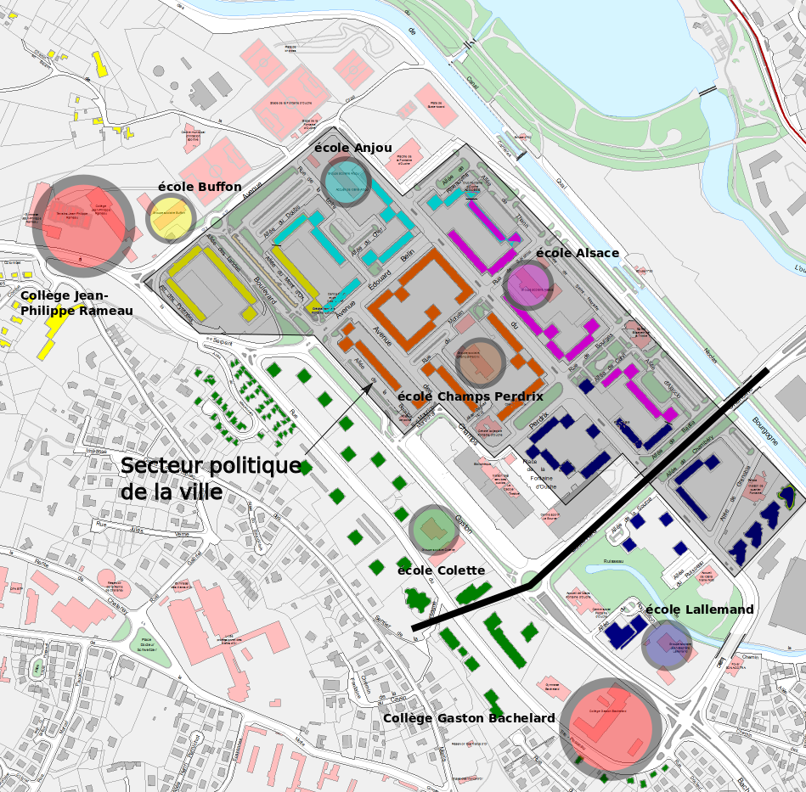

Principaux éléments de bilan et de diagnostic
Le bilan du précédent projet et l’analyse des indicateurs, tant qualitatif que quantitatif, font apparaître :
Pour plus de détail, se reporter à l’état des lieux du REP d’octobre 2020.

Un prix littéraire pour tous les élèves de la GS à la 6ème
Résultats scolaires des élèves du REP
aux évaluations nationales en français
De nombreux projets interdisciplinaires, inter-écoles, inter-degrés (défi langues, rencontres sportives, je lis, tu lis, nous lisons, projets culturels...)
Au collège :
la mixité sociale préservée
une offre éducative diversifiée
La stabilité des équipes enseignantes
De nombreuses actions avec et pour les parents :
Classes ouvertes, OEPRE, espaces parents, ateliers avec les parents...
La scolarisation des moins de trois ans
Un quartier très défavorisé socialement dont l’évolution n’est pas favorable
L’orientation des élèves après la troisième
Des résultats en maths aux évaluations nationales et au DNB en baisse depuis quelques années.
Les difficultés des élèves dans l’accès aux soins ; les élèves avec des troubles du comportement nombreux.
Un riche réseau de partenaires très actif (maison phare, PMI, PRE, conseil départemental, CAF, CLAS, bibliothèque ...)
L’absence de mixité sociale dans les écoles
Pour 1/4 des enseignants ayant répondu à l’enquête, des échanges de pratiques insuffisants.
Leviers / points forts / réussites
Freins / Pistes d’amélioration
Le numérique et ses usages
Les actions dans le réseau
Les résultats des élèves du REP
Le contexte
Des classes dédoublées de la GS au CE1

Orientations nationales et académiques

Circulaire n° 2014-077 du 4-6-2014 – Refondation de l’éducation prioritaire
« Le creusement des inégalités sociales et la concentration de populations en grande difficulté sur certains territoires ont été tels depuis plus de dix ans que la mixité sociale a reculé, voire disparu dans beaucoup d'écoles et d'établissements.
Le déterminisme social, c'est-à-dire la relation entre le niveau socio-économique des familles et la performance scolaire des élèves, n'a jamais été aussi fort en France et est le plus élevé des pays de l'OCDE. La France est devenue le pays où le milieu social influe le plus sur le niveau scolaire.
Cet objectif doit se traduire très concrètement par une réduction à moins de 10 % des écarts entre les élèves scolarisés en éducation prioritaire et ceux scolarisés hors éducation prioritaire dans la maîtrise des compétences de base en français et en mathématiques sans que les résultats globaux ne baissent.

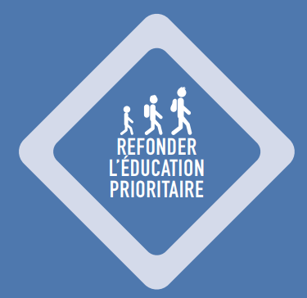  Axes du référentiel de l’éducation prioritaire |   Axes du projet académique | Axes du projet de REP | Axes des projets des écoles
Garantir l’acquisition du « Lire, écrire, parler » et enseigner plus explicitement les compétences que l’école requiert pour assurer la maîtrise du socle commun | Apprendre & réussir | Apprendre et réussir : favoriser la maîtrise des fondamentaux | Apprendre et réussir : favoriser la maîtrise des fondamentaux
Conforter une école bienveillante et exigeante | Garantir le bien-être | Garantir le bien-être, conforter une école bienveillante et exigeante | Garantir le bien-être, conforter une école bienveillante et exigeante
Mettre en place une école qui coopère utilement avec les parents et les partenaires pour la réussite scolaire | Libérer les énergies | Vivre et coopérer dans le réseau | Prendre en compte les besoins et les potentiels de chacun pour construire une école inclusive
Favoriser le travail collectif de l’équipe éducative | Investir son avenir | Vivre ensemble et devenir citoyen
Accueillir, accompagner, soutenir et former les personnels
Renforcer le pilotage et l’animation des réseaux

Prix littéraire de la Fontaine d’Ouche de la GS au CP
Formation à l’accueil des enfants allophones en maternelle
Garantir l’acquisition du lire écrire parler
Charte du travail personnel de la FDO
Apprendre à comprendre et à raconter (outils Narramus, Je lis je comprends...)
Favoriser l’autonomie des élèves, la persévérance et l’apprentissage progressif du travail personnel
Tests ROC en 6ème
Projet lecture partagée en PS/MS
Devoirs faits
Je lis tu lis nous lisons
Axe 1 - Apprendre et réussir : favoriser la maîtrise des fondamentaux
Accompagnement continu en 6ème
Améliorer les compétences mathématiques et scientifiques des élèves
École ouverte / stages de réussite
Formations inter-degré
Classe dédoublées

Défi écoles – collège Maths / sciences
Formations des enseignants
Climat scolaire
Construire et développer les compétences émotionnelles et sociales des élèves
Axe 2 – Garantir le bien-être ; conforter une école bienveillante et exigeante
Liaison écoles – collège
Défi langues
Évaluer les progrès, construire des parcours de réussite
Rencontres sportives inter-écoles
Accueil des moins de trois ans
Parcours réussite / Parcours d’excellence
CESC au collège
Grandir en bonne santé
Parcours santé petite enfance
Semaine sans écrans
Axe 3 – Vivre et coopérer dans le réseau
Conforter les liens de confiance familles / école
Espaces parents
Classes ouvertes en activité
Ateliers numériques
Ateliers parents dans les écoles
Maintenir les liens / développer les collaborations avec les partenaires locaux
Commission petite enfance
Equipe PRE
ESCO conseil départemental
Maison phare
CLAS (PEP 21, Ville de Dijon, AFEV, CSF, éclat, Maison phare)
Renforcer les relations avec les services et structures médico-sociales : PMI, CAMS, CMP, structures petite enfance, ASE, orthophonistes ...)
Développer le sentiment d’appartenance à un réseau
Échanges de pratiques
Stages inter-degrés
co-enseignement
Ateliers parents-enfants et débats dans les classes
APS quotidiennes

OEPRE

Débats philo
Éduquer aux médias et à l’information
Conseils d’élèves
Développer la connaissance et le respect des valeurs de la république
Axe 4 – Vivre ensemble et devenir citoyen
Option médias au collège

Renforcer l’éducation au développement durable
Projets « école du dehors »
Labellisation E3D du REP
Option éco-classe au collège
 | Objectifs | Actions qui fédèrent (à poursuivre, à initier) | D’autres actions dans le réseau
Axe 1 – Apprendre et réussir : favoriser la maîtrise des fondamentaux | Garantir l’acquisition du lire, écrire, parler | Poursuite des prix littéraires de la GS à la 6ème  Participation des PS/MS au projet «la langue française, ciment de la République » à partir de la rentrée 2021  Projet de quartier « Je lis, tu lis, nous lisons »  Outils méthodologiques communs : tests ROC | Mise en place d’ateliers de lecture/compréhension et fluence à tous les niveaux (Anjou élém)  Participation à la semaine de la presse (CLEMI) à des ateliers théâtre, à des débats philo (Anjou élém)  grille d’évaluation de l’oral, carnet de vocabulaire (Anjou mat)  Ateliers d’essais d’écriture, outils Narramus et Vocanet, correspondance entre écoles, échanges inter-classes (Alsace mat)  Création de « sacs à livres » (Champs Perdrix mat)
 | Améliorer les compétences mathématiques et scientifiques des élèves | Rallye ou défis mathématiques inter-écoles et inter-degrés | Défi maths (Anjou élém)  Mettre l’élève en situation de chercheur : situations math. (Alsace mat)
 | Favoriser l’autonomie des élèves, la persévérance et l’apprentissage progressif du travail personnel | La charte du travail personnel du réseau
Axe 2 -  Garantir le bien-être ; conforter une école bienveillante et exigeante | Évaluer les progrès ; construire des parcours de réussite | Actions de la liaison écoles-collège : défi-langues, prix littéraire, AP en sixième,  Accueil des MTA dans les écoles et dans les 2 dispositifs  Poursuite des actions du parcours réussite en 4ème et du parcours d’excellence en 3ème | Mise en place de parcours personnalisés (Buffon élém, Alsace mat)  Favoriser les classes multi niveaux et les projets interdisciplinaires pour s’adapter aux besoins de chacun et permettre à toutes les formes d’intelligence de s’exprimer (Anjou mat)  Cahier de réussite en maternelle
 | Construire et développer les compétences émotionnelles et sociales des élèves | Formations inter-degré (à la médiation par les pairs)  Rencontres sportives inter-écoles, Ptit bal | Organiser une cour sereine et citoyenne (Buffon élém)  Projet de fresque, de mur végétal (Anjou élém)  Ateliers sensoriels, travaill d’albums sur les émotions (Anjou mat)  Vers une communication non violente : des mots pour le dire (C Gueguen) et temps d’échanges en classe (Alsace mat)  Favoriser l'entraide entre pairs grâce au tutorat, à la liaison GS/CP sur des projets ponctuels ou des activités spécifiques. (Buffon mat)
 | Grandir en bonne santé | Actions du CESC  Parcours santé petite enfance | APS quotidiennes  « Projet randonnée » en GS (Buffon mat)
Axe 3 – Vivre et coopérer dans le réseau | Conforter les liens de confiance familles-école | Poursuite des classes ouvertes en activité, des cafés parents, du dispositif OEPRE  Mise en œuvre d’ateliers numériques pour les parents  Ateliers avec les parents dans les dispositifs MTA | Ateliers parents-enfants suivies de débats dans les classes de maternelle (Champs Perdrix)  Prêt d’albums au sein de l’école (Colette mat)
Axe 3 – Vivre et coopérer dans le réseau | Développer le sentiment d’appartenance à un réseau | Développer les échanges de pratiques, les stages inter-degré, le co-enseignement
Axe 3 – Vivre et coopérer dans le réseau | Maintenir les liens / Développer les collaborations avec les partenaires locaux | Collaboration avec le PRE, l’AFEV, l’ESCO, la maison phare  Pilotage du CLAS  Renforcer les relations avec les services et structures médico-sociales : PMI, CAMS, CMP, structures petite enfance, ASE, ... | Travail avec les professionnels médicaux-sociaux et les instituts de formation locaux, développer les interventions de partenaires extérieurs dans le domaine de l’éducation à la santé (Anjou mat)
Axe 4 – Vivre ensemble et devenir citoyen | Éduquer aux médias et à l’information | Option médias du collège | Atelier radio à l’école
Axe 4 – Vivre ensemble et devenir citoyen | Développer la connaissance et le respect des valeurs de la République |  | Débats philo (Anjou élém, Colette mat) / Conseil d’élèves
Axe 4 – Vivre ensemble et devenir citoyen | Renforcer l’éducation au développement durable | Labellisation E3D du REP | Mise en places de brigades vertes, d’un jardin pédagogique, d’ambassadeurs du tri (Anjou élém) Mes gestes pour l’environnement (Alsace mat

Les indicateurs retenus

Les indicateurs de contexte socio-économique
Taux de pauvreté (INSEE)
IPS moyen des écoles et du collège (APAE)
Repérages PRE / Signalements et RTIP

Les personnels du REP / les moyens
- Effectifs du REP
- Age moyen et ancienneté moyenne des enseignants (APAE)
- Nombre d’élèves par classe (maternelle, élémentaire, collège)

Axe 1 - Apprendre et réussir : favoriser la maîtrise des fondamentaux
- Résultats aux évaluations nationales CP et CE1 : évolution de l’écart entre le REP et la circonscription
- Résultats aux évaluations nationales 6ème et évolution de l’écart avec le département (APAE)
- Résultats aux évaluations nationales 6ème : écart entre les élèves issus du REP et les autres élèves
- Taux de réussite au DNB et écart avec l’académie (APAE)
- Notes ponctuelles au DNB : écart entre les élèves du QPV et les autres élèves
- Résultats au test ROC à l’entrée en sixième
- Orientation à l’issue de la troisième et réussite en seconde GT (APAE)
- Nombre de classes qui participent à un défi maths, au prix littéraire du REP

Axe 2 – Garantir le bien-être ; conforter une école bienveillante et exigeante
- Taux de scolarisation des MTA
- Nombre d’élèves engagés dans un parcours réussite, parcours d’excellence
- Nombre d’enseignants ayant bénéficié d’une formation aux compétences psycho-sociales
- Nombre de classes et d’élèves participant aux rencontres inter-écoles du REP

Axe 3 – Vivre et coopérer dans le réseau
- Nombre de parents fréquentant les espaces parents, OEPRE, les formations numériques
- Nombre de classes ouvertes en activités et taux de parents présents
- Enseignants ayant participé à un échange de pratiques

Axe 4 – Vivre ensemble et devenir citoyen

